Администрация муниципального образования «Лысьвенский городской округ»

Комитет по охране окружающей среды и природопользованию

состояние и охрана окружающей среды Лысьвенского округа
в 2015 году

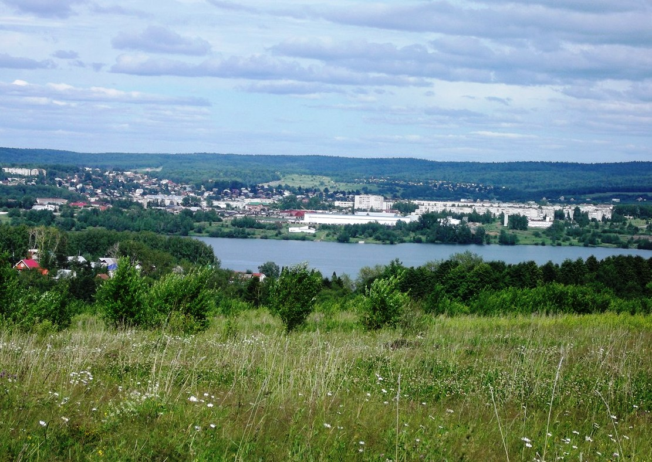

г. Лысьва, 2016

Содержание

Раздел | Страница
1. Состояние воздушного бассейна | 3
2. Состояние поверхностных водных объектов | 7
3.Качество воды объектов водопользования | 12
4. Образование и утилизация отходов | 15
5. Земельные ресурсы, их состояние, охрана и использование. | 17
6. Лес и растительный мир | 19
7. Охрана животного мира и рыбных ресурсов | 23
8. Сохранение природного наследия | 25
9. Экологическое образование, воспитание и просвещение населения | 26
10. Реализация мероприятий муниципальной программы  «Охрана окружающей среды и обеспечение экологической безопасности на территории Лысьвенского городского округа» | 35

перечень организаций, предоставивших информационные материалы:
- Пермский Центр по гидрометеорологии и мониторингу окружающей среды;
- Министерство природных ресурсов, лесного хозяйства и экологии Пермского края;
- Государственная инспекция по экологии и природопользованию Пермского края;
- Восточный территориальный отдел Роспотребнадзора по Пермскому краю;
- ГКУ «Лысьвенское лесничество»;
- Комитет имущественных отношений администрации города Лысьвы
- Инспектор госохотнадзора В.С. Козлов;
- МБОУДО «Дворец детского и юношеского творчества»;
- МБУК «Лысьвенская межпоселенческая библиотека».

1. Состояние воздушного бассейна
По данным Государственной инспекции по экологии и природопользованию Пермского края Лысьвенский городской округ занимает 11 место по уровню экологической нагрузки, рассчитываемому по трем интегральным показателям (валовые выбросы, сбросы загрязняющих веществ, образование отходов) среди муниципальных образований Пермского края. Коэффициент экологической ситуации в 2015 году составил 1,19 (в 2014 году – 1,21).
Диаграмма 1

Ранжирование ряда муниципальных образований Пермского края
по уровню экологической нагрузки в 2015 году

Динамика выбросов в атмосферу загрязняющих веществ в расчете на душу населения и единицу территории по наиболее развитым промышленным территориям Пермского края представлена в таблице 1.
За 2015 год статистические отчёты по воздействию на атмосферный воздух представили 32 хозяйствующих субъекта (в рамках регионального этапа сбора статистической информации). По представленным отчетам на предприятиях имеется 341 источник загрязнения атмосферы, в т.ч. организованных - 238. Нормативы предельно-допустимых выбросов установлены для 193 источников выбросов (в том числе для 127 организованных).
В атмосферный воздух выбрасывается 95 наименований загрязняющих веществ, наиболее токсичные из которых - марганец, хром, никель, цинк, фенол, формальдегид, толуол, фтористые соединения.

Таблица 1
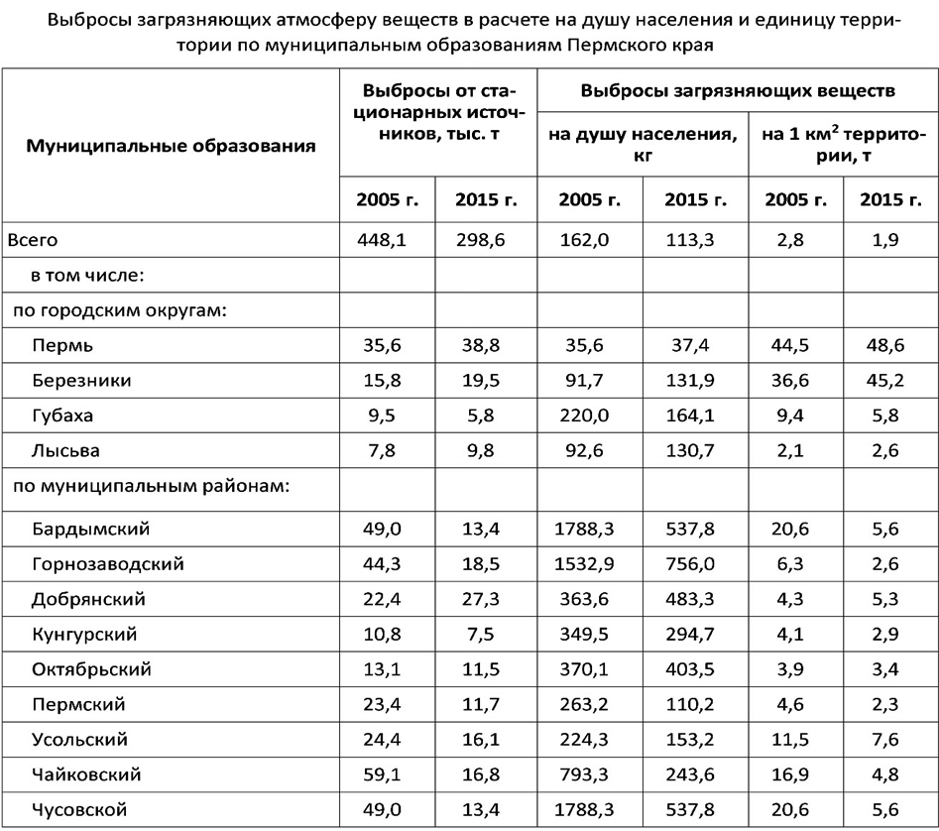

Таблица 2
Обобщенные выбросы загрязняющих веществ в атмосферу по предприятиям Лысьвенского района за 2015 год*
Загрязняющие вещества | Выбрасывается без  очистки |  | Поступило на очистные сооружения загрязняющих веществ, всего | Из них на очистку - уловлено и обезврежено |  | Всего  выброшено в атмосферу загрязняющих веществ
 | всего | в т.ч. от организованных источников
 |  |  |  | Всего | из них утилизировано
Всего | 284,067 | 157,917 | 1093,165 | 1004,952 | 4,256 | 372,28
в том числе:
твердые | 61,672 | 37,109 | 591,638 | 558,593 | 4,256 | 94,717
газообразные и жидкие | 222,393 | 118,508 | 501,527 | 446,359 |  | 277,561
из них:
диоксид серы | 7,771 | 7,662 | - | - | - | 7,771
оксид углерода | 81,515 | 59,521 | 501,527 | 446,359 | - | 136,683
окислы азота | 21,725 | 17,081 | - | - | - | 21,725
углеводороды (без ЛОС) | 49,316 | 0,182 | - | - | - | 49,316
летучие органические соединения (ЛОС) | 58,29 | 40,049 | - | - | - | 58,29
прочие газообразные и жидкие | 3,775 | 0,012 | - | - | - | 3,775
*в рамках регионального этапа сбора статистической информации
Качество атмосферного воздуха
Мониторинг загрязнения атмосферного воздуха в городе Лысьва производится Пермским центром по гидрометеорологии и мониторингу окружающей среды (Пермский ЦГМС) на стационарном посту, расположенном по ул. Озерная, 13. Исследования ведутся по сокращенной программе по 6 показателям: взвешенные вещества (пыль), диоксид серы, диоксид азота, оксид углерода, фторид водорода, фенол.
Согласно значениям ИЗА, СИ, НП принято различать следующие степени загрязнения атмосферного воздуха (таблица 3)
Таблица 3
Оценки степени загрязнения атмосферы
Степень |  | ИЗА | СИ | НП
градации | Загрязнение атмосферы
I | Низкое | от 0 до 4 | от 0 до 1 | 0
II | Повышенное | от 5 до 6 | от 2 до 4 | от 1 до 19
III | Высокое | от 7 до 13 | от 5 до 10 | от 20 до 49
IV | Очень высокое | ≥ 14 | > 10 | > 50
ИЗА - суммарный индекс загрязнения атмосферы; СИ - наибольшая измеренная разовая концентрация примеси, деленная на ПДК, из данных измерений на посту за одной примесью, или на всех постах за одной примесью, или на всех постах за всеми примесями; НП - наибольшая повторяемость превышения ПДК из данных измерений на посту за одной примесью, или на всех постах за одной примесью, или на всех постах за всеми примесями.
В 2015 году Пермским ЦГМС отобрано и проанализировано 3 015 проб атмосферного воздуха, что на 501 пробу больше, чем в 2014 году. Анализ проб атмосферного воздуха проводится в лаборатории мониторинга атмосферного воздуха Пермского ЦГМС (г. Пермь). Ориентировочный уровень загрязнения атмосферного воздуха характеризуется, как повышенный: СИ=8,4 (этилбензол), НП=7,3 % (фторид водорода), ИЗА – повышенный. За год зарегистрировано 82 случая превышений ПДК м.р.
В предыдущем, 2014 году, уровень загрязнения оценивался по двум показателям качества воздуха (СИ и НП), т.к. наблюдений за каждой примесью в городе было менее 300, на основании чего ориентировочный уровень загрязнения атмосферного воздуха характеризовался, как повышенный: СИ=3,6 (фторид водорода), НП=9,3 % (этилбензол), было зарегистрировано 59 случаев превышений ПДК.
В 2015 году отмечены превышения максимальной разовой ПДК м.р. по веществам:
- взвешенные вещества: 9 случаев до 1,6 ПДК;
- диоксид азота: 5 случаев до 5,7 ПДК;
- фенол: 16 случаев до 2,4 ПДК;
- фторид водорода: 22 случая до 4,5 ПДК;
- ксилолы: 9 случаев до 4,6 ПДК;
- толуол: 1 случай – 1,2 ПДК;
- этилбензол: 21 случай до 8,4 ПДК.
Средние годовые концентрации определяемых веществ (взвешенные вещества, диоксид серы, оксид углерода, бензол) обнаружены ниже 1 ПДК. Средняя годовая концентрация по диоксиду азота превысила ПДК в 1,3 раза; фториду водорода – в 1,1 раза.
Подробная информация о превышениях ПДКм.р. по городу Лысьве представлена в таблице 4.
Тенденции загрязнения атмосферы за 2011-2015 годы
Ориентировочные средние концентрации взвешенных веществ, диоксида серы, диоксида азота, фенола, фторид водорода повысились. Снижение концентраций отмечено по веществам: оксид углерода, ароматические углеводороды (бензол, толуол, ксилолы, этилбензол).

Таблица 4

Сведения о превышениях загрязняющих веществ в атмосферном воздухе
за 2015 год по результатам наблюдений на стационарном посту в г. Лысьва

Вещество | Максимальная концентрация  в долях ПДКм.р. | Дата  обнаружения | Общее число  случаев  превышения ПДК
Январь
Диоксид азота  Этилбензол | 1,1  1,9 | 15  30 | 1  2
Февраль
Фторид водорода  Ксилолы  Этилбензол | 1,5  4,6  6,0 | 04  24  24 | 2  7  9
Март
Взвешенные вещества  Фенол | 1,4  1,1 | 26  24 | 1  2
Апрель
Взвешенные вещества  Диоксид азота  Фторид водорода  Этилбензол | 1,6  5,7  1,6  1,7 | 08  13  07  20 | 8  1  2  3
Май
Фторид водорода | 4,5 | 29 | 16
Июнь
Фенол  Фторид водорода  Ксилолы  Толуол  Этилбензол | 1,4  1,2  3,2  1,2  8,4 | 23  30  22  22  22 | 1  1  1  1  3
Июль
Фенол  Этилбензол | 1,1  1,1 | 06  15 | 1  1
Август
Фенол | 1,2 | 20 | 2
Сентябрь
Диоксид азота  Фенол | 1,1  1,3 | 28  24 | 1  2
Октябрь
Фенол | 1,2 | 29 | 1
Ноябрь
Диоксид азота  Фенол  Фторид водорода  Ксилолы  Этилбензол | 2,1  1,2  1,2  4,4  6,0 | 09  09  26  10  10 | 2  3  1  1  2
Декабрь
Фенол | 2,4 | 08 | 4

2. состояние поверхностных водных объектов
(по материалам Пермского центра по гидрометеорологии и мониторингу окружающей среды)

В 2015 году объем сброса сточных вод в реку Лысьва от предприятий-природопользователей составил 7,18 млн. куб. м. По данным федерального статистического наблюдения Камского водного бассейнового управления форму 2-тп (водхоз) за 2015 год представили 5 водопользователей, осуществляющих сбросы сточных вод в поверхностные водные объекты.
Диаграмма 2.1

Суммарный сброс загрязняющих веществ в водные объекты от водовыпусков предприятий г. Лысьва составил 5,6 тыс. тонн (что на 11,4% больше, чем в 2014 году).
Диаграмма 2.2

Суммарный сброс загрязняющих веществ в водные объекты
предприятиями-водопользователями в 2011-2015 годы, тыс. тонн

Динамика сброса сточных вод за 2014-2015 годы от предприятий-водопользователей представлена на диаграмме 2.3.
Все сточные воды, сбрасываемые в поверхностные водные объекты от водопользователей города Лысьвы являются недостаточно очищенными, за исключением сточных вод от ЛПДС «Лысьва». В 2014 году от деятельности ЛПДС «Лысьва» количество отведенных в поверхностный водный объект сточных вод составило 2,7 тыс. куб.м., категория стоков «нормативно очищенные» (менее 0,5 % от валового количества сброса сточных вод).

Диаграмма 2.3
Характеристика сброса сточных вод в водные объекты г. Лысьвы, млн. куб.м.

Таблица 2.1

Динамика сброса сточных вод за 2011-2015 годы, млн. куб. м

Наименование показателя | 2011 | 2012 | 2013 | 2014 | 2015
Всего, млн. куб. м  в т.ч.: | 6,094 | 6,863 | 7,156 | 6,07 | 7,181
загрязненных без очистки | - | - | - | - | -
недостаточно-очищенных | 6,09 | 6,863 | 7,152 | 6,067 | 7,181
нормативно-очищенных | 0,004 | - | 0,004 | 0,003 | -

За 2015 год объем сброса специфических (токсичных) загрязняющих веществ от производственных предприятий города (МУП «Теплоэнергоремонт», ЗАО «ЛМЗ», ПАО «Лыьвенский завод эмалированной посуды», ООО «Электротяжмаш-Привод», санаториев «Березка» и «Зорька») составил 3,95 тыс. тонн (в 2014 году – 3,438 тыс. тонн). По сравнению с прошлым годом отмечено снижение количества сбросов токсичных загрязняющих веществ: по марганцу снижение составило 85 %, по цинку – 24,4 %, по меди – 70 %.
Произошло увеличение количества сброса по никелю (на 53,7 % по сравнению с 2014 г.), отмечено наличие в составе сточных вод кобальта (в 2014 г. не обнаруживался).
Диаграмма 2.4

Диаграмма 2.5

Для оценки уровня загрязнения поверхностных вод суши используются следующие характеристики:
- максимальное значение концентрации вещества (мг/дм³ и в долях ПДК);
- среднее значение концентрации вещества (мг/дм³ и в долях ПДК);
- повторяемость случаев загрязненности по отдельным показателям, %;
- удельный комбинаторный индекс загрязнённости воды (УКИЗВ), безразмерный.
УКИЗВ – комплексный показатель, рассчитываемый для водных объектов Пермского края по 14-15 загрязняющим веществам. Большему значению индекса соответствует худшее качество воды в различных створах (пунктах).
Классификация качества воды по степени загрязненности осуществляется с учетом числа критических показателей загрязненности (КПЗ) и повторяемости случаев превышения ПДК. Значение КПЗ отражает устойчивую либо характерную загрязненность высокого (ВЗ) или экстремально высокого загрязнения (ЭВЗ). Наибольшую долю в общую оценку степени загрязненности воды вносят критические показатели загрязнения (КПЗ), на которые необходимо обратить особое внимание при планировании и осуществлении водоохранных мероприятий. Чем больше число КПЗ, тем выше класс загрязненности воды при одинаковых значениях УКИЗВ.
Для получения сопоставимых данных общее количество веществ, выбранных для комплексной оценки воды составляет не более 16 ингредиентов и показателей качества воды: обязательных для всех рек при расчете комплексных оценок (12-15 показателей) – растворенный кислород, медь, марганец, железо, цинк, органические вещества (по БПК₅ и ХПК), нефтепродукты, нитриты, нитраты, ионы аммония, никель, хлориды, сульфаты, фенолы.
Значения ПДКр/х для загрязняющих веществ, характеризующих загрязнение исследуемых рек приведены в таблице 2.2.
Классификация качества воды, проведенная на основе значений УКИЗВ с учетом числа КПЗ, позволяет разделить поверхностные воды на 5 классов в зависимости от степени их загрязненности. 3 и 4 классы для более детальной оценки качества воды разбиты, соответственно, на 2 и 4 разряда (таблица 2.3).
Пункты контроля качества воды в р. Лысьва расположены в 5,5 км выше города, в устье реки, в 3 км ниже города.
Среднегодовые концентрации, превышающие ПДК, в створе ниже города отмечены: по железу, меди, марганцу – 4 ПДК, цинку – 2 ПДК. Среднегодовое содержание нефтепродуктов, фенолов, соединений азота, не превысило ПДК.
Качество воды в створе выше города остается на уровне 2014 года и оценивается 3-м классом, разрядом «а» – «загрязненная». В створе ниже города – 3-м классом, разрядом «б» – «очень загрязненная».

Таблица 2.2
ПДК для водоёмов рыбохозяйственного пользования, мг/дм3
Показатель | ПДК, мг/дм³ | ВЗ в долях ПДК | ЭВЗ в долях ПДК
Нефтепродукты | 0,05 | 30 | 50
Медь | 0,001 | 30 | 50
Цинк | 0,01 | 10 | 50
Никель | 0,01 | 10 | 50
Марганец | 0,01 | 30 | 50
Железо общее | 0,10 | 30 | 50
ВЗ - уровень высокого загрязнения водного объекта рыбохозяйственного значения.
ЭВЗ - уровень экстремально высокого загрязнения водного объекта рыбохозяйствен-ного значения.

Таблица 2.3

Класс  и разряд | Характеристика состояния загрязненности воды | Удельный комбинаторный индекс загрязненности воды
 |  | без учета числа КПЗ | в зависимости от числа учитываемых КПЗ
 |  |  | 1 | 2 | 3 | 4 | 5
1-й | Условно чистая | 1 | 0,9 | 0,8 | 0,7 | 0,6 | 0,5
2-й | Слабо загрязненная | (1; 2] | (0,9; 1,8] | (0,8; 1,6] | (0,7; 1,4] | (0,6; 1,2] | (0,5; 1,0]
3-й | Загрязненная | (2; 4] | (1,8; 3,6] | (1,6; 3,2] | (1,4; 2,8] | (1,2; 2,4] | (1,0; 2,0]
разряд „а” | загрязненная | (2; 3] | (1,8; 2,7] | (1,6; 2,4] | (1,4; 2,1] | (1,2; 1,8] | (1,0; 1,5]
разряд „б” | очень загрязненная | (3; 4] | (2,7; 3,6] | (2,4; 3,2] | (2,1; 2,8] | (1,8; 2,4] | (1,5; 2,0]
4-й | Грязная | (4; 11] | (3,6; 9,9] | (3,2; 8,8] | (2,8; 7,7] | (2,4; 6,6] | (2,0; 5,5]
разряд  „а” | грязная | (4; 6] | (3,6; 5,4] | (3,2; 4,8] | (2,8; 4,2] | (2,4; 3,6] | (2,0; 3,0]
разряд  „б” | грязная | (6; 8] | (5,4; 7,2] | (4,8; 6,4] | (4,2; 5,6] | (3,6; 4,8] | (3,0; 4,0]
разряд  „в” | очень грязная | (8; 10] | (7,2; 9,0] | (6,4; 8,0] | (5,6; 7,0] | (4,8; 6,0] | (4,0; 5,0]
разряд  „г" | очень грязная | (8; 11] | (9,0; 9,9] | (8,0; 8,8] | (7,0; 7,7] | (6,0; 6,6] | (5,0; 5,5]
5-й | Экстремально грязная | (11; ∞] | (9,9; ∞] | (8,8; ∞] | (7,7; ∞] | (6,6; ∞] | (5,5; ∞]
Примечание:
* значение УКИЗВ не рассчитывался, так как наблюдениями были охвачены не все фазы гидрологического режима.

3. Качество воды Оъектов водопользования

(Восточный территориальный отдел Управления Роспотребнадзора по Пермскому краю)

Санитарное состояние поверхностных водных объектов.
В 2015 году под контролем находился 1 створ в местах водозабора из поверхностного водоисточника (Лысьвенский пруд - водоем 1 категории), и 3 створа в местах массового отдыха населения (водоемы 2 категории). По микробиологическим, санитарно-химическим, паразитологическим показателям было отобрано 2 пробы, все отвечают гигиеническим нормативам.
Динамика санитарного состояния водных объектов характеризуется снижением удельного веса проб, не отвечающих нормативным требованиям, по санитарно-химическим показателям с 50 % в 2013 г. до 0 % в 2015 г., по микробиологическим показателям удельный вес нестандартных проб остается стабильным - 0 % (табл. 3.1).
Очистка хозяйственно-бытовых и промышленных сточных вод проводится на очистных сооружениях. Лабораторный контроль за качеством очистки проводится ведомственными лабораториями.
В 2015 году Восточным территориальным отделом проверки предприятий Лысьвенского городского округа, осуществляющих сброс сточных вод в водные объекты, не проводились.
Таблица 3.1.

Качество воды водоемов в местах отдыха населения г. Лысьва
(удельный вес нестандартных проб 2013 – 2015гг.)

год | Санитарно-химические показатели | Микробиологические показатели
2013 | 50 | 0
2014 | 0 | 0
2015 | 0 | 0

Рис. 1. Динамика качества воды открытых водоемов по санитарно-химическим
микробиологическим показателям за 2013-2015 г.г. (удельный вес нестандартных проб, %)

Питьевое водоснабжение.
Забор воды на хозяйственно-питьевые нужды осуществляется из 28 источников централизованного хозяйственно-питьевого водоснабжения, в том числе из 1 поверхностного, эксплуатируется 28 водопроводов, в т.ч. 25 из подземных источников в сельских поселениях, 2 из подземных источников в городе и 1 из поверхностного источника.
Поверхностный источник – Лысьвенское водохранилище используется для централизованного горячего водоснабжения населения города, имеет зоны санитарной охраны, система водоподготовки не имеет полного комплекса очистных сооружений.
Из 25 подземных источников, расположенных в сельских населенных пунктах 21 источник не имеет зон санитарной охраны, водозаборы расположены на территории жилой застройки. Охранная зона 1-го пояса скважин (радиус 30 м) проходит по усадьбам граждан.
В 2015 году из источников и водопроводной сети исследовано проб:
- 389 пробы по санитарно-химическим показателям, из них 11 не отвечают гигиеническим нормам (2,8 %).
- 696 проб по микробиологическим показателям, из них 8 не отвечают гигиеническим нормам (1,2 %).
В 2015 г., по сравнению с 2014 г., отмечается незначительный рост нестандартных проб по микробиологическим показателям с 0,6 % в 2013 г. до 1,2 % в 2015 г., по санитарно-химическим показателям в 2015 г. наблюдается снижение удельного веса нестандартных проб с 4,2 % в 2014 г. до 2,8 % в 2015 г. Причиной увеличения удельного веса нестандартных проб является отсутствие контроля за качеством питьевой воды на водозаборах и в разводящей сети в сельских населенных пунктах (табл. 3.2), (рис. 2).

Таблица 3.2
Удельный вес нестандартных проб питьевой воды в г. Лысьва в 2013-2015 гг. (%)

год | Санитарно-химические показатели | Микробиологические показатели
2013 | 0,42 | 0,6
2014 | 4,2 | 1,0
2015 | 2,8 | 1,2

Рис. 2 Динамика показателей качества питьевой воды по
микробиологическим и санитарно-химическим показателям (удельный вес нестандартных проб %)
Доля населения обеспеченного доброкачественной и условно-доброкачественной питьевой водой в 2015 году составила 89,9% (таб. 3.3).
Восточным территориальным отделом Роспотребнадзора проведена плановая проверка в отношении ЗАО «Тройка-Мет». В ходе проверки установлено, что вода из ведомственной скважины, используемая на предприятии для бытовых целей (душевые, умывальные, АБК), подается неизвестного качества, отсутствует проект зоны санитарной охраны для водозабора подземных вод, не ведется производственный контроль качества воды из скважины и внутренней водопроводной сети. Выявленные нарушения создают непосредственную угрозу причинения существенного вреда здоровью рабочим предприятия. По результатам проверки составлен протокол об административном правонарушении, вынесен временный запрет на пользование подземного источника (скважины), материалы направлены в Лысьвенский городской суд, который признал ЗАО «Тройка-Мет» виновным в совершении административного правонарушения по ст. 6.5. КоАП РФ, назначено наказание в виде прекращения эксплуатации подземного источника (скважины) на 27 (двадцать семь) суток.
В сентябре 2015 г. проведена внеплановая проверка в отношении ООО «Лысьва-теплоэнерго», по результатам проверки предприятие привлечено к административной ответственности по ст. 6.5. КоАП РФ, вынесен штраф в размере 20 000 рублей.

Информация о качестве воды централизованного хозяйственно-питьевого водоснабжения за 2015 г. (по данным мониторинговых наблюдений)

 | Удельный вес нестандартных проб по микробиологическим показателям
 | январь-декабрь 2015 |  | январь-декабрь 2014
 | Всего проб | % н/ст | Всего проб | % н/ст
Лысьвенский район | 60 | 8,3 | 60 | 5,0
Пермский край | 2082 | 4,5 | 2143 | 3,3

Таблица 3.3

4. образование и утилизация отходов

За 2015 год отчетность по обращению с отходами представили 117 предприятий и организаций, в т.ч. 59 учреждений бюджетной сферы.
По представленным отчетам в 2015 году образовалось 14,7 тыс. тонн отходов 1-5 классов опасности (в 2014 году - 19,7 тыс. тонн), на городской полигон ТБО вывезено 161,06 тыс. кубометров бытового и подобного ему мусора, что составляет 35,4 тыс. тонн (в 2014 году – 177,46 тыс. куб. м и 39,04 тыс. тонн соответственно).

Сведения об обращении с отходами от предприятий и организаций Лысьвы
за 2013-2015 годы (статистические данные), тыс. тонн

В 4 квартале 2015 года в городе Лысьва внедрена система раздельного сбора пластиковых отходов. К концу года в черте города индивидуальными предпринимателями Останиным Э.В. и Власовым Д.Ю. было установлено 40 контейнеров для сбора ПЭТ-тары и бытовой пластмассы. За четыре месяца раздельного сбора мусора жителями было собрано 350 куб.м. пластиковых отходов, которые поступят в переработку. Помимо пластика, жители города имеют возможность сдавать в пункт приема вторичного сырья макулатуру, ПВД-пленку, ветошь, жесть-банку.
В течение года продолжались работы по использованию шлаковых отходов с территории зольного отвала. Данная работа проводится с целью подготовки зольного отвала, являющегося объектом накопленного экологического ущерба, к рекультивации. За 2015 год с территории отвала извлечено и переработано более 7000 куб.м. металлургического шлака.

5. Земельные ресурсы, их состояние,

охрана и использование

Территория Лысьвенского городского округа составляет 373 052 га. В структуре земельного фонда значительную площадь занимают земли лесного фонда (89 %), земли сельскохозяйственного назначения (20 %) и земли населенных пунктов (2,7 %)

Основными проблемами землепользования, как и в прежние годы, остались отсутствие финансирования работ по рекультивации нарушенных земель; деградация земель ввиду низкой культуры земледелия, отсутствие средств на повышение плодородия почв и внесение удобрений.
В рамках муниципального земельного контроля за 2015 год по вопросам соблюдения земельного законодательства специалистами комитета имущественных отношений администрации города Лысьвы проведено 336 проверок (в 2014 году - 316 проверок), в том числе плановых 48 проверок и 52 внеплановых, проведено 236 обследований земельных участков. В ходе проверок выявлено 24 нарушений земельного законодательства, в т.ч. по ст. 7.1. КоАП РФ, к нарушителям применены меры административного воздействия в виде административного штрафа на общую сумму 55250 руб.
В 2015 году Министерством природных ресурсов, лесного хозяйства и экологии Пермского края на территории Лысьвенского и Губахинского городских округов, Гремячинского и Александровского муниципальных районов проведены работы по выявлению участков редких и исчезающих почв для включения ценных почвенных объектов (ЦПО) в Красную книгу почв Пермского края.
В рамках данного исследования специалистами кафедры биогеоценологии и охраны природы ФГБОУ ВПО «Пермский государственный национальный исследовательский университет» произведен сбор и анализ фондовых материалов о состоянии изученности почвенного покрова и о выявлении ценных почв на территории каждого муниципального образования; выполнены полевые работы по выявлению и описанию ЦПО на территории муниципальных образований Пермского края; выполнены физико-химические и агрохимические анализы для характеристики генетических горизонтов почв; подготовлены обоснования для включения выявленных ЦПО в Красную книгу почв Пермского края; разработаны предложения о мерах охраны ЦПО; составлены экологические паспорта выявленных ЦПО и созданы картосхемы. Обследовано 450 тыс. га площади территории края (2,8 %), на которой выявлены и описаны 4 ценных почвенных объекта.
На территории Лысьвенского городского округа описан ценный почвенный объект «Чусовской» (площадь 203,8 га), расположенный на землях Кыновского территориального управления. Основное значение ЦПО: сохранение литоземов серогумусовых и агродерново-подзолистых почв на элювии карбонатных пород. Основные особенности ЦПО, являющиеся основанием для занесения его в Красную книгу почв: в Пермском крае литоземы не образуют больших массивов, встречаются пятнами, занимая верхние слои склонов, перегибы склонов, вершины и склоны холмовидных возвышений. Рекомендовано отнести все эти почвы к категории редких почв Пермского края. Сформировавшиеся в результате сельскохозяйственной обработки земли агропочвы окультуривания повышают свое естественное плодородие и могут служить в качестве региональной модели почвенного плодородия. Такие почвы рекомендовано включать в кадастр ЦПО как категорию культурных почв.

6. Лес и растительный мир
(ГКУ «Лысьвенское лесничество»)

Состояние лесного фонда

По лесорастительному районированию территория Лысьвенского района отнесена к таежной лесорастительной зоне, Средне-Уральскому лесному району.
Общая площадь лесов района – 332,3 тыс. га; в том числе:
- ГКУ «Лысьвенское лесничество» – 328,1 тыс. га;
- городские леса – 2,6 тыс. га;
- земли иных категорий – 1.6 тыс. га.
Лесистость района составляет 84,0 %.
Изменение площади лесов лесничества по Лысьвенскому району произошло вследствие передачи от Чусовского лесничества (бывшее Комарихинское) лесов площадью 17226 га, уточнения площади лесов по Соинскому участковому лесничеству (в части «Агрофирма «Лысьва»).

Основная характеристика состояния лесного фонда Лысьвенского района в 2015 г.

Показатель | Единицы измер. | ГКУ «Лысьвенское лесничество» |  | +/-  к 2014 г. (%)
 |  | 2014 год | 2015 год
Общая площадь земель лесного фонда | тыс. га. | 328,1 | 328,1 | 0
Лесная площадь | тыс. га. | 317,0 | 317,0 | 0
Нелесная площадь | тыс. га. | 11,1 | 11,1 | 0
Площадь, покрытая лесом | тыс. га. | 308,9 | 308,7 | +0,06
в т. ч. лесные культуры | тыс. га. | 39,5 | 39,7 | +0,05
Утвержденная расчетная лесосека | тыс. м³ | 438,6 | 438,6 | 0
Фактическая рубка леса по главному пользованию | тыс. м³ | 221,9 | 177,5 | -20
Площадь сплошных рубок | га | 1121 | 1222 | + 9
Запас древесины, всего | тыс. м³ | 39871,2 | 39630,2 | -0,6
В т.ч. хвойных | тыс. м³ | 19313,4 | 19192,4 | -0,62
Лесовосстановление, всего | га | 699,9 | 882,2 | +26
в т.ч. посадка, посев леса | га | 115 | 83,9 | -27
Содействие естественному возобновлению | га | 539,4 | 798,3 | +48
Комбинированное лесовосстановление | га | 15,5 | 0 | -100
Ввод молодняков в категорию ценных насаждений | га | 1217,4 | 859,3 | -29,4
Рубки ухода в молодняках | га | 147 | 176 | +19,7
Лесные пожары | кол-во | 0 | 0 | 0
Общая выгоревшая площадь | га | 0 | 0 | 0
Выгоревшая площадь на 1 случай пожара | га | 0 | 0 | 0
Лесопатологическое обследование насаждений | га | 673,6 | 512,4 | -24
Площади лесов с очагами вредителей и болезней леса | га | 1073 | 763,9 | -28,8
Наземные меры борьбы с вредителями лесов | га | 27,0 | 42 | +55,5
Проведено санитарно-оздоровительных мероприятий | га | 223,2 | 534,7 | +139,5
Возрастная структура хвойных лесов ГКУ «Лысьвенское лесничество»
(распределение занимаемых площадей, %)

Возрастная структура мягколиственных лесов ГКУ «Лысьвенское лесничество» (распределение занимаемых площадей, %)

В 2015 году произошли изменения по породному составу и возрастной структуре лесного фонда за счет заготовки древесины при проведении выборочных и сплошных рубок спелых и перестойных насаждений, сплошных санитарных рубок; а также за счет перевода в молодняки.
Целевое назначение лесов
Лесной фонд по целевому назначению подразделен на защитные леса – 59851 га и эксплуатационные леса – 268291 га.
В защитных лесах выделены следующие категории:
- Леса, расположенные в первом и втором поясах зон санитарной охраны источников питьевого и хозяйственно-бытового водоснабжения.
- Защитные полосы лесов, расположенные вдоль железнодорожных путей общего пользования, федеральных автомобильных дорог общего пользования, автомобильных дорог общего пользования, находящихся в собственности субъектов РФ.
- Зеленые зоны, лесопарковые зоны.
- Нерестоохранные полосы лесов.
Эксплуатационные леса служат основным источником получения древесины.
Во всех группах лесов выделены особо-защитные участки (крутосклоны, карстовые воронки, поселения бобров, глухариные тока и т. д.).
Распределение площади лесного фонда ГКУ «Лысьвенское лесничество»
по видам использования лесов

Использование лесов | Распределение площади лесного фонда, га
 | Всего лесов | Защитные | Эксплуатационные
 | 240616,4 | 23672,4 | 216944
Заготовка древесины
ОАО «Кыновской ЛПХ» | 75862 |  | 75862
ООО «Регион-лес» | 5229 | 65 | 5164
ООО «Торговый дом «Магистраль-Трейд» | 3528 | 3528 | -
ООО «Капитал-3» | 78959 | 13201 | 65758
ООО «Руслес» | 36555 | 3397 | 33158
ИП Чирьев В.А. | 15470 | 390 | 15080
Рекреация
ОАО «Кыновской ЛПХ» | 1,4 | 1,4
Строительство и эксплуатация ГТС
ИП Васюта С.Н. | 6,6 | 6,6 | -
ООО «Импульс» | 1,4 | 1,4 | -
Строительство, реконструкция, эксплуатация ЛЭП, дорог, трубопроводов | 31,8 | - | -
Ведение сельского хозяйства (пчеловодство, сенокошение) | 20,5 | - | -

Использование лесов в целях заготовки древесины

Расчетная лесосека по рубкам спелых и перестойных насаждений на срок действия лесохозяйственного регламента в ликвиде – 438,6 тыс. куб. м.
В 2015 году на территории района заготовку древесины осуществляли арендаторы участков лесного фонда: ОАО «Кыновской ЛПХ», ООО «Регион-лес», ООО «Капитал-3», ООО «РусЛес», ООО «Торговый дом «Магистраль-Трейд», ИП Чирьев В.А. Ими заготовлено при рубке спелых и перестойных насаждений при уходе за лесами, включая санитарные рубки 140,4 тыс. куб. м. ликвидной древесины, в т.ч. 67,3 тыс. куб. м. по хвойному хозяйству. Кроме того, фактическая рубка для обеспечения потребностей граждан – 37,1 тыс. куб. м.

Лесовосстановление

В 2015 году площадь сплошных рубок по ГКУ «Лысьвенское лесничество» составила 1222 га, что на 9 % больше, чем в 2014 году. Лесовосстановительные работы проведены на площади 882,2 га, в том числе путем посадки леса на площади 83,9 га, проведено санитарно-оздоровительных мероприятий на площади 534,7 га. Содействие естественному возобновлению путем оправки подроста от порубочных остатков проведено на площади 798,3 га; в категорию ценных насаждений переведено 859,3 га молодняков.

охрана и защита лесного фонда

В 2015 году, при проведении проверок арендаторов лесного фонда, специалистами ГКУ «Лысьвенское лесничество» уделялось внимание соблюдению лесоводственных требований при проведении рубок, технологии лесосечных работ и Правил пожарной безопасности в лесах. Приемка - сдача мест рубок в 2015 году проведена на площади 2331 га.
Зафиксировано 3 случая незаконной рубки деревьев общим объемом 212,3 куб.м., сумма ущерба составила 2537,9 тыс. руб. Материалы по всем лесонарушениям были направлены в следственные органы ОМВД, где было возбуждено 3 уголовных дела.
Привлечены к уголовной ответственности 4 человека (по уголовным делам 2014г). Возмещено добровольно ущерба, причиненного лесному фонду, в 2 случаях в сумме 66,6 тыс.руб., присуждено 2 иска к возмещению ущерба, причиненного лесному фонду, на сумму 637,6 тыс.руб.

Охрана и воспроизводство городских лесов
(комитет по охране окружающей среды и природопользованию)

В рамках осуществления мероприятий по содержанию, охране, защите, использованию городских лесов специалистами комитета по охране окружающей среды и природопользованию совместно с Лысьвенской прокуратурой проведено 4 рейда по соблюдению требований законодательства в сфере оборота древесины. В ходе рейдов проверено 23 пилорамы, по выявленным нарушениям составлены 7 материалов административного производства, предъявлено штрафов на сумму 150 тыс. руб.
Самовольных рубок в черте городских лесов не зафиксировано. Штатная численность персонала, уполномоченного осуществлять муниципальный лесной контроль составляет 2 человека.

7. охрана животного мира и рыбных ресурсов
(Козлов В.С., госохотинспектор по Лысьвенскому городскому округу)

Животный мир является неотъемлемым элементом природной среды и биологического разнообразия, важным регулирующим и стабилизирующим компонентом экосистем. Охрана объектов животного мира и среды их обитания – деятельность, направленная на сохранение биологического разнообразия и обеспечение устойчивого существования объектов животного мира, а также на создание условий для устойчивого использования и воспроизводства объектов животного мира. Видовой состав позвоночных животных на территории Лысьвенского района остается стабильным и соответствует природным особенностям территории.
На территории района действуют четыре охотничьих хозяйства:
- Лысьвенское (Лысьвенское общество охотников и рыболовов, площадью 156 тыс. га),
- Комарихинское (ООО «Электротяжмаш-Привод», площадью 87 тыс. га, на территории Чусовского и Березовского районов - 31 тыс. га),
- Кыновское (ООО «Кыновское», площадью 36 тыс. га),
- «Лысьвенская фактория» (площадью 16 тыс. га).
Зона запрета охоты Лысьвенского района составляет 49 тыс. га.
Охотпользователи ежегодно выполняют планы по биотехническим мероприятиям.

Послепромысловая численность

охотничьих животных на территории Лысьвенского района

в 2012-2015 гг

Виды животных | Запас голов по годам
 | 2012 | 2013 | 2014 | 2015
Белка | 4000 | 3500 | 5337 | 3083
Волк | 10 | 15 | 6 | 6
Горностай | 300 | 300 | 300 | 99
Заяц-беляк | 15000 | 15000 | 11696 | 7379
Кабан | 25 | 20 | 25 | 23
Колонок | 300 | 300 | 250 | 220
Куница | 2500 | 2000 | 1500 | 1100
Лисица | 250 | 250 | 200 | 131
Лось | 400 | 440 | 794 | 790
Рысь | 40 | 40 | 34 | 54
Глухарь | 1900 | 1800 | 1778 | 1780
Тетерев | 3000 | 3000 | 3487 | 3490
Рябчик | 3000 | 3000 | 4775 | 4770
Медведь | 200 | 200 | 200 | 180

Активный промысел куницы сказался на дальнейшем снижении численности популяции. Дождливое лето привело к снижению численности зайцев и тетеревиных, особенно рябчика. Факт снижения боровой дичи подтверждается данными по добыче этих видов охотничьих животных, хотя из-за постоянно меняющихся методик учета, фактическая и расчетная численности не совпадают.
В целях сохранения рыбных запасов на водоемах Лысьвенского городского округа с 5 мая по 15 июня был введен запрет на рыболовство на водоемах, проводились регулярные рейды по пресечению браконьерства на реках Лысьва и Малая Запорная, Лысьвенском, прудах: Травянском, Болотинском, Ярославском, Кормовищенском. Рейдовой бригадой, состоящей из сотрудников ВОСВОД и охранного агентства «Шериф-безопасность», проведено 40 рейдов, изъято 1500 м браконьерских сетей и 2 запрещенных орудия лова (рыболовные экраны), задержан 1 нарушитель.

8. Сохранение природного наследия

Особо охраняемые природные территории местного значения.
На территории Лысьвенского городского округа насчитывается 14 особо охраняемых природных территорий местного значения (ООПТ) и 4 ООПТ регионального значения (Ангидрит, Белая гора, Вынырок, Чусовской).
Природоохранные мероприятия на территории ООПТ местного значения в 2015 г. не проводились по причине сокращения расходов бюджета Лысьвенского городского округа.

Особо охраняемые природные территории Лысьвенского округа

Значение, категории и профиль ООПТ | Количество, шт. | Площадь
 |  | тыс. га | % от общей площади ООПТ | % от площади округа*
Всего ООПТ | 18 | 18,85 | - | 5,1
Регионального значения | 4 | 17,64 | 93,6 | 4,77
Местного значения | 14 | 1,21 | 6,4 | 0,33
*Площадь территории Лысьвенского городского округа 369,6 тыс. га

9. экологическое образование, воспитание и просвещение населения

Формирование экологического мировоззрения, а также повышение экологической культуры и грамотности населения является одним из приоритетных направлений деятельности по охране окружающей среды на территории Лысьвенского городского округа (далее – округ).
Непрерывность экологического воспитания и образования осуществляется через экологическое воспитание и образование дошкольников, школьников начального, среднего и старшего звена, студентов ВУЗов и ССУЗов, взрослого населения.
- Экологическое просвещение в библиотеках.
Библиотеки активно и целенаправленно ведут работу по экологическому просвещению населения в рамках реализации системы непрерывного экологического образования. На базе межпоселенческой библиотеки и филиалов широко применяются инновационные методы работы со всеми слоями населения; используются новые технологии в информировании специалистов и читателей.
В 2015 году в библиотеках Лысьвенского городского округа оформлено 69 выставок и проведено 75 мероприятий эколого-просветительской направленности, которые посетили 2173 человек. Формы мероприятий весьма разнообразны – это и традиционные выставки, беседы и викторины и современные квест-игры на свежем воздухе и фотобиеннале.
Центральной библиотеке проведен час общения «Поделись своим секретом: экология и садоводство», где слушатели обсудили вопросы экологического садоводства, применения натуральных удобрений, узнали об экологичных методах борьбы с вредителями, записали полезные советы и поделились своим опытом. Выступление народного хора «Лесная вода» под руководством В. Г. Соловьёва украсило мероприятие.
В детской библиотеке проведены экологические часы для дошкольников и младших школьников: «Белым-бела березка», «Весна-Веснянка», «Айболит бьет тревогу», в ходе которых детям рассказали о животном и растительном мире и напомнили о бережном к нему отношении, экономии воды и электроэнергии. Экологические загадки, просмотр мультфильма и видеороликов о природе, экологии и переработке мусора помогли детям закрепить полученные знания.
В городском парке прошла квест-игра «Я люблю Лысьву», посвященная празднованию 230-летия города. Вниманию желающих была представлена старинная карта, изучив которую, участники квеста отправились в увлекательное путешествие. На первой остановке «Пик будущего» участники писали письма в будущее. На второй остановке «Холмы символов» - рисовали визитную карточку Лысьвы. Третья остановка - «Долина лысьвенских поэтов». Всем участникам были предложены небольшие стихи лысьвенских поэтов, которые нужно было прочитать громко, чётко и с чувством. Четвертая остановка: «Лес виртуальных загадок». Хозяйка Леса предложила фото - викторину «Незнакомая знакомая Лысьва». На станции «Море призов» каждый участник из всех полученных слов-жетонов собирал фразу, в которой было признание любви к родному городу, и все участники произносили: «Я люблю город Лысьву!».
В библиотеке № 5 организовали выставку фотографий читателя «Фотобиеннале Владимира Золотавина» - прекрасные снимки природы пронизаны темой бережного отношения ко всему живому. Для детей была оформлена книжная выставка – инсталляция «Загадочный мир воды», на которой помимо книг были представлены глобус, корабль, ракушки; для взрослых к 85-летию В. М. Пескова была оформлена книжная выставка «Писатель, журналист и путешественник», которая пользовалась большой популярностью среди читателей. На стенде была подготовлена массовая информация на тему: «27 июня – день рыболовства».
Экологический урок «Наш дом – планета Земля» провели в библиотеке-музее № 7 д. Заимка. Собравшиеся прослушали экологические новости о загрязнении нашей планеты вредными веществами, попадающими в водоемы, воздух, землю, характеристику основных видов твердых бытовых отходов и способы их обезвреживания. А после провели экологическую акцию «Заимке – чистые улицы», навели порядок на детской игровой площадке.
Библиотекари из д. Сова и с. Новорождественское привлекали читателей к очистке сельских территорий, а по инициативе библиотеки посёлка Шаква состоялась посадка кедров.
  - Экологическое просвещение общественными организациями.
Акция «Добрая пчела».
В рамках поддержки Международной акции «Строительство стены защиты пчёл» Лысьвенскими волонтерами Всемирного Фонда защиты пчел WSBF совместно с компанией «Тенториум» и комитетом по охране окружающей среды 23 мая на Площади цветов прошла акция «Добрая пчела».
Одноименные акции в один день прошли в 260 городах России, а также в Германии, Франции и других странах.
Основная задача акции – познакомить как можно больше жителей города с интересным миром пчел, рассказать о пользе пчелопродуктов, познакомить горожан с местными пчеловодами – семьи Терентьевых и Кобелевых из Шаквы; К. Бабин, А. Бояринцев, В. Красильников из д. Паинцы; Н. Лобынцев из Верх-Лысьвы, семья Кобелевых из д. Лязгино, А. Ефимов из с. Новорождественское, Н. Тарасов и В. Костылев из Лысьвы.
Истории о жизни пчел, работе пчеловодов и отзывы партнеров об акции и пчелопродуктах были размещены на красочных «троесотах» - своеобразном арт-объекте, который после праздника был установлен в городском парке.
Самыми юными участниками акции стали дети из детских садов № 3, 34, 37 и школ № 4 и № 7. Дети также изготовили соты с рисунками в защиту пчел и участвовали в игровых конкурсах. Сказочные персонажи: Хранитель Улья, Пчеловод, Королева пчела, Лунтик и Медвежонок рассказали о жизни пчел, показали как устроен улей, угостили сотовым медом. Все участники и зрители, а это порядка 500 человек, с удовольствием дегустировали цветочный, липовый и сотовый мед, предоставленный местными пчеловодами, пробовали пчелиную обножку от компании «Тенториум», угощались сушками и чаем.
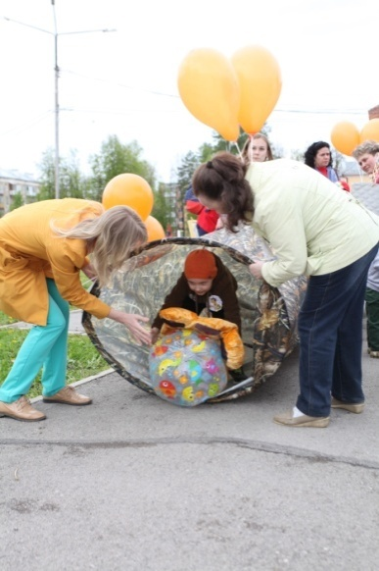
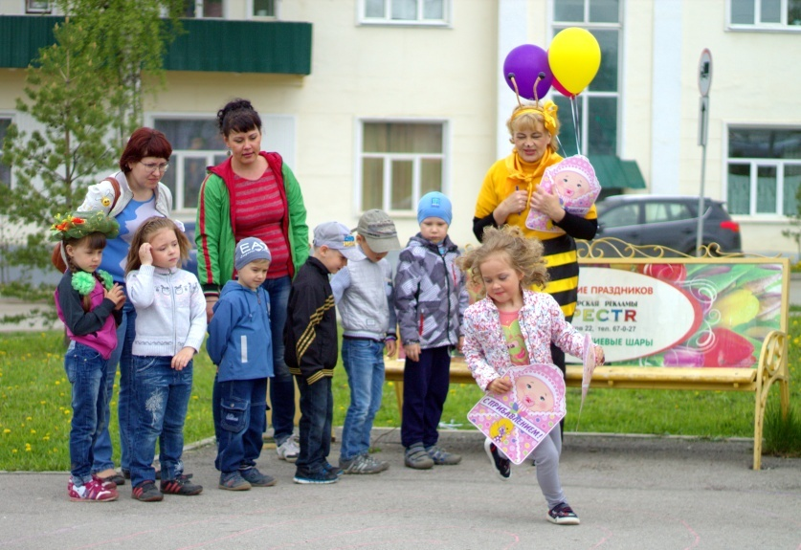

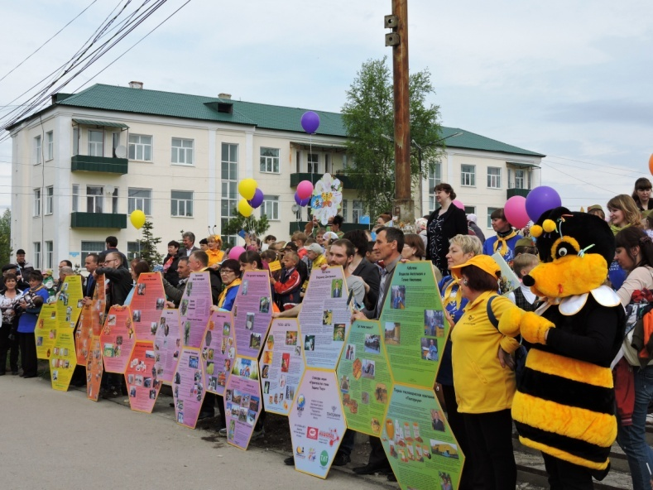

Большой вклад в организацию праздника внесли певцы и танцоры из детского коллектива «Эго», студия праздника «Контраст» и Татьяна Кощеева, ООО «Квартал», ЗАО «Тройка Мет», ООО ТД «УралПак», ТД «Мир ваших Товаров», ТД «Пальмира», офисный центр «Тенториум», «Печатный двор», ИП Устинову, Лысьвенское телевидение. Праздник получился необыкновенно ярким и дружным и запомнится участникам надолго.
  - Экологическое воспитание и образование детей и молодежи
Любовь к природе родного края, трепетное отношение к уголкам своей малой родины - эти азы духовного и экологического восприятия окружающего мира закладываются в раннем возрасте. Поэтому основная часть проводимых на территории Лысьвенского городского округа экологических мероприятий ориентирована именно на подрастающее поколение – тех, в чьих руках будущее. Для активного вовлечения детей и юношества организуются разнообразные конкурсы, викторины, выставки, лектории, массовые мероприятии (посадка зеленых насаждений, зеленые десанты и пр.).
В рамках учебного плана во всех дошкольных образовательных учреждениях реализуется направление «Окружающий мир» (человек, природа, общество), обучение ведется по авторской программе А.М. Федотовой «Пермский край – мой родной край». Данная программа предусматривает воспитание у дошкольников основ экологической культуры и привитие любви к «Малой Родине» на основе знакомства с Родным краем. В 2011 году деятельностью в рамках программы охвачено 3834 воспитанников, в 2012 г. – 3835 воспитанников, в 2013 г. – 4017 воспитанников, в 2014 г. – 4500 воспитанников, в 2015 г. – 4868 воспитанников.
В начальных классах реализуются образовательные программы в рамках предмета «Окружающий мир»: УМК «Школа России» - Плешаков А.А., образовательная система «Школа-2100» - Вахрушев А.А. и др., развивающая система Л.В. Занкова – Дмитриева Н.Я., Казаков К.Н., «Окружающий мир» авт. О.Т. Поглазова.
Экологические вопросы в среднем и старшем звене затрагиваются на уроках географии, биологии, химии, физики, литературы, истории и обществознания.
В рамках летней оздоровительной кампании на базе школ ежегодно формируются детские трудовые экологические бригады, которые работают на озеленении социально-значимых объектов города и села, в 2015 году на цветочных объектах города трудилось 195 школьников.
В Лысьвенском политехническом колледже, филиалах ПНИПУ и ПГПУ экологическое образование студентов осуществляется посредством введения предметов «экология» и «экологические основы природопользования» на всех специальностях. В последние годы отмечается тенденция увеличения активности участия студентов высших и средних учебных образовательных учреждений в городских природоохранных акциях «Эколайн», «Зеленая Россия», «Сохраним природу Прикамья».
- Природоохранные конкурсы, акции и мероприятия, финансируемые из бюджета Лысьвенского городского округа
- Акция по сбору макулатуры «Сохраним природу Прикамья»
Организатор акции – Комитет по охране окружающей среды и природопользованию, Управление образования, МБОУ ДОД «Дворец детского (юношеского) творчества», партнер акции – ИП Останин Э.В., база «Вторсырьё». Акция проходит в два этапа - весной и осенью. В этом году акцию поддержали в 13 образовательных учреждений, 11 детских садов, 4 инициативные группы из турклуба «Дорога», Дворца Детского и юношеского творчества, Моховлянской и Канабековской школ. Всего за год в конкурсе поучаствовало 5803 человека, которые собрали 116 тонн макулатуры. Победителям и активным участникам вручены заслуженные награды.
- Акция «Пернатые друзья»
В 2015 году в акции приняло участие 2555 детей, а также родители и педагоги из 18 учреждений города, в которых проведено 8 конкурсов, 66 праздников и викторин, 9 выставок, 3 мастер-класса, изготовлено и развешено 808 кормушек.
Акция завершилась праздником-акцией «Встреча перелетных птиц» в городском парке им. А.С. Пушкина, организованном комитетом по охране окружающей среды и дирекцией парка. На праздник были приглашены дети из детских садов и школ, принявших активное участие в муниципальной акции «Пернатые друзья». Каждая команда приготовила поделку-жаворонка, которые и были помещены на приготовленные стенды. Дети в игровой форме закрепили полученные знания о птицах Лысьвенского округа, провели время с пользой и весело, каждому ребенку досталась сладкая булочка «Веснянка», испеченная заботливыми кондитерами парка.
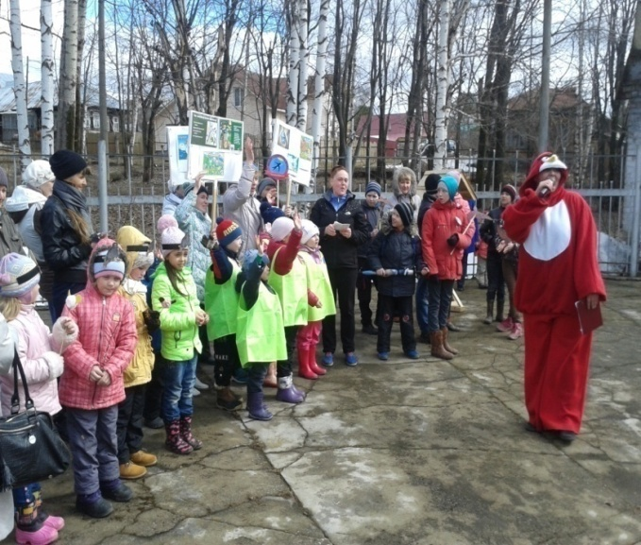
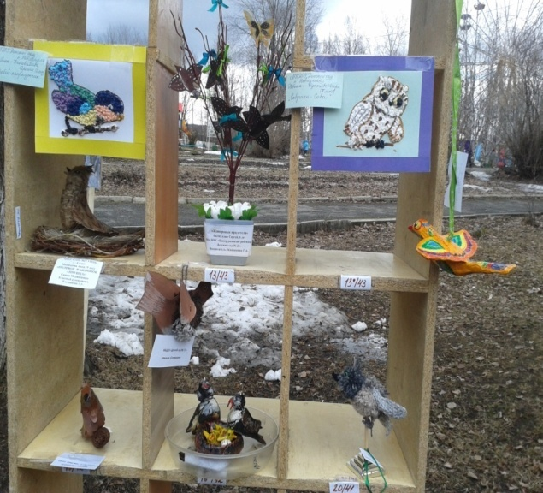

В рамках праздника была организована выставка декоративных голубей, домашней и дикой птицы «Птичий базар». Дети могли посмотреть на фазанов, цесарок, петухов, зяблика, щегла. Пернатых предоставили ООО «Гостиный двор», почетный гражданин города Г.П. Сусловым, заводчик декоративных голубей И.Д. Маланчак.
- Муниципальный конкурс детских социальных проектов «Свой мир мы строим сами». Номинация «Экология».
В номинации «Экология» на конкурс было представлено 6 проектов:
- «Синичкин год» (школа № 13), миссия проекта: подкормка зимующих птиц учащимися 7 «А» класса школы№ 13 в пос. Орджоникидзе и деревне Заимка.
- «Миллион Родине» (школа № 11), миссия проекта: повышение активности учащихся школы №11 в акции «Сохраним природу Прикамья» по сбору макулатуры.
- «Почтим память красотой» (ДДЮТ, т.о. «Экоцвет» - «Цветочный калейдоскоп»), миссия проекта: благоустройство и озеленение территории у памятника А. Карякину у Дворца Детского Творчества, создание цветочно – декоративных композиций «Вечный огонь», «Георгиевская лента», обновление внешнего вида подпорной стенки, вазонов и памятника.
- «12 подвигов экогероя» (школа №2, детское экологическое объединение «Адонис»), миссия проекта: обновление городской экологической тропы и установленных аншлагов, проведение комплексной игры для школ города.
- «Экологическая реклама – доступно, интересно, увлекательно» (ДДЮТ, т.о. «Почемучки»), миссия проекта: создание эко-листовок и размещение их в салонах маршрутных автобусов города Лысьва.
- «Чистая деревня – источник жизни» (Моховлянская СОШ), миссия проекта: очистка лога по ул. Комсомольская от бытового мусора в деревне Моховляне.
Защита проектов состоялась 06 марта 2015 года во Дворце детского юношеского творчества. По итогам выступлений участников на реализацию проектов выделены следующие гранты:
- проект «Экологическая реклама – доступно, интересно, увлекательно» (т.о. «Почемучки» ДДЮТ, руководитель Т.Г. Пшеничникова) – 80 баллов, сумма гранта 1 500 рублей.
- проект «12 подвигов экогероя» (проектная группа МБОУ «СОШ №2» - т.о. «Социальное проектирование» ДДЮТ, руководитель И.Р. Апкина) – 75 баллов, сумма гранта 1 000 рублей.
- проект «Почтим память красотой» (т.о. «Экоцвет» и «Цветочный калейдоскоп», руководители Тамадаева Г.И., Черепахина М.И.) – 75 баллов, сумма гранта 1 000 рублей;
- проект «Миллион Родине» (школа №11, руководитель Радыгина Н.Н.) – 52 балла, сумма гранта 500 рублей;
- Плотников Алексей, Платунов Дмитрий МБОУ «СОШ №13» (проект «Синичкин год», рук. И.В. Девяткова) – 63 балла – сумма гранта – 500 рублей.
- Брезгина Ангелина МБОУ «Моховлянская СОШ» (проект «Чистая деревня – источник жизни», рук. А.Г. Зернина) – 47 баллов – сумма гранта – 500 рублей.
По итогам реализации указанных проектов в летний период 2015 года присуждены призовые места:
I место - проект «12 подвигов экогероя»,
II место - проект «Экологическая реклама – доступно, интересно, увлекательно,
III место - проект «Почтим память красотой».
- Муниципальный конкурс экологических фотографий «Это наша с тобой Земля»
Организаторы конкурса – комитет по охране окружающей среды и природопользованию администрации города Лысьвы и местная ОО «Туристский клуб «Дорога» (руководитель Палкина В.В.).
Основные цели и задачи конкурса: развитие творческой активности населения и привлечение внимания сохранению природы родного края, пробуждению чувства собственной ответственности за состояние окружающей среды. В конкурсе приняло участие 40 фотографов из числа любителей и профессионалов, представлено 180 снимков, членами жюри отобрано для экспозиции 40 работ, соответствующих конкурсным номинациям «Как прекрасен этот мир» и «Планета просит пощады». Открытие экологической фотовыставки состоялось 9 июня в КДЦ «Привод» и была доступна широкому кругу зрителей в течение летних месяцев. Сюжет об открытии выставки показан по Лысьвенскому телевидению и размещен на сайте города http://www.lysva.ru/tv/2014/06/19
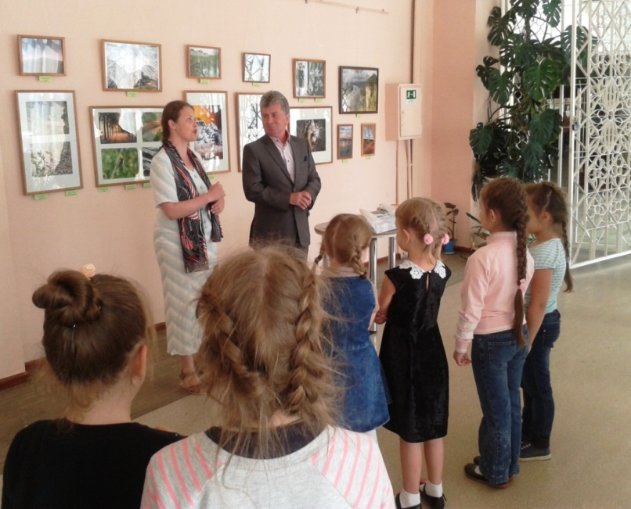

- Муниципальный конкурс живописи «Как прекрасен этот мир». Пленэр художников «Моя Чусовая», «Заповедный уголок»
Цель конкурсов – показать красоту уральской природы в разное время года (зима, весна, лето), а также привлечь внимание населения к проблемам сохранения природного наследия и окружающей среды.
Организаторами конкурсов стали комитет по охране окружающей среды и природопользованию и управление культуры администрации города Лысьвы.
В конкурсе-пленэре приняло участие 30 детей из художественных школ города и 9 художников-профессионалов.
Вернисаж пленэрных работ был размещен в фойе КДЦ «Привод» для широкого круга посетителей.

- Празднование Всемирного дня охраны окружающей среды.
Акция «Эколайн-2015»
Традиционная акция по очистке от бытового мусора природных объектов и берегов водоемов проходит 5 июня в рамках празднования Всемирного дня охраны окружающей среды.
В Эколайне приняло участие около 300 человек – экологические команды из 13 образовательных учреждений округа, администрация, Лысьвенский политехнический колледж, Подростково-молодежный центр, Дворец детского творчества, отдел экологии ООО «Электротяжмаш-Привод».
Участники Эколайна очистили от мусора прибрежные полосы Травянского пруда и Караськиного озера, речки Гусиновка, парк им. А.И. Ковшика (школа № 17), а также привели в порядок родники на р. Гусиновка, ул. Баженова, и родник в д. Матвеево.
Спасатели из МКУ «Управление по делам ГО и ЧС» помогли ребятам достать затонувшие бревна и большой мусор со дна Травянского пруда.
Сюжет о мероприятии показан по Лысьвенскому телевидению http://www.lysva.ru/tv/3600, размещена информация на сайте «Природа Пермского края» http://www.permecology.ru/2015/06/ и официальном сайте Лысьвенского городского округа http://www.adm-lysva.ru/vlast/administratsiya-goroda-lysvy/oosip/ekologicheskie-meropriyatiya-i-konkursy.php?ELEMENT_ID=6222.
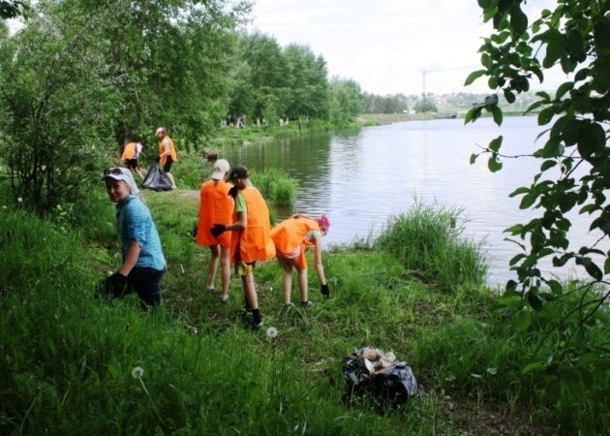
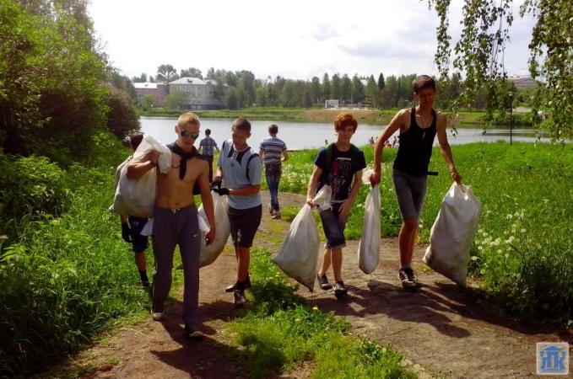

- Мероприятия на городской экологической тропе.
Реализация проекта «Двенадцать подвигов экогероя».
Городская экологическая тропа была создана в 2007 году, начинается в городском парке, спускается к речке Травянка и далее проходит по территории Детского парка. Экотропа состоит из 10 этапов, на всех этапах установлены аншлаги с информацией о её участках.
Ежегодно на эко-тропе проводились тренинговые и игровые экскурсии для учащихся начальных классов и дошкольников. Шефство над объектами эко-тропы взяли ребята из т.о. «Социальное проектирование» ДДЮТ и детского экологического объединения «Адонис» (школа № 2), которыми руководит педагог Апкина И.Р.
В 2015 году школьники, занимающиеся в «Адонисе» решили возродить деятелдьность на эко-тропе и реализовали проект «Экологическая игра «12 подвигов экогероя».
Проект «12 подвигов экогероя» направлен на формирование экологической ответственности и экологического мировоззрения через образ «экогероя» - человека, который не будет загрязнять природу, будет заботиться о «братьях наших меньших», участвовать в озеленении, кормить зимующих птиц, не только сохранять природную среду обитания, но и улучшать её по мере своих сил и возможностей.
В рамках проекта, дети в игровой форме знакомились с правилами поведения в живой природе, учились понимать природу и чувствовать ее красоту, получили навыки гармоничного существования в природной среде. Вместе с Хранителем леса дети прошли 12 испытаний и узнали экологические заповеди. Проект «12 подвигов экогероя» получился творческим, ярким и значимым. В течение июня – сентября на городской экологической тропе побывали около 500 школьников, которые успешно прошли все испытания и были приняты в ряды экогероев.
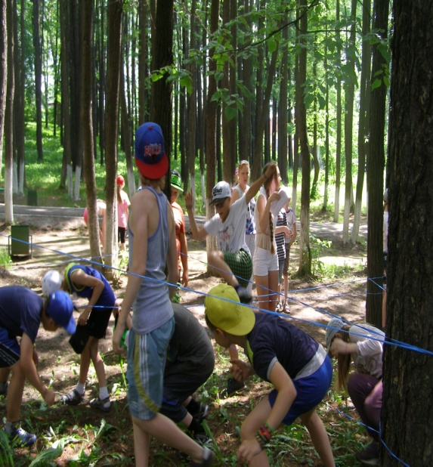
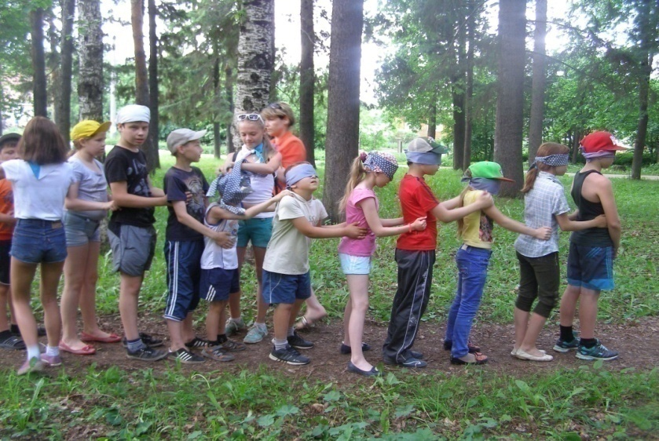

10. Реализация мероприятий муниципальной программы
«Охрана окружающей среды и обеспечение экологической безопасности на территории Лысьвенского городского округа» в 2015 г.

Наименование мероприятия | Объем финансирования, тыс. руб. |  |  |  | Примечание
 | План |  | Факт
 | Краевой бюджет | Местный бюджет | Краевой бюджет | Местный бюджет
Реконструкция ГТС пруда на р. Большой Култым в с. Новорождественское | 3157,9 | 1072 | 3157,9 | 1072 | Работы выполнены в полном объеме согласно календарному графику. Реализация мероприятия рассчитана на 2015-2017 гг.
Текущее содержание ГТС, находящихся в муниципальной собственности | - | 110 | - | 110 | 1. Подготовка ГТС к паводковому периоду – мероприятие выполнено.  2. Ремонт ГТС в коллективном саду № 7. По причине неблагоприятных погодных условий работы не завершены, выделенные средства ( 60,0 тыс. руб.) затрачены на приобретение трубы для устройства водослива в 2016 г.
Организация и функционирование особо охраняемых природных территорий местного значения | - | 60,0 | - | 0,0 | Мероприятие не выполнено в связи с сокращением объемов финансирования. Ухудшения состояния ООПТ не допущено
Сохранение и воспроизводство рыбных и животных ресурсов | - | 35,0 | - | 35,0
Содержание, охрана, использование городских лесов | - | 114,0 | - | 114,0
Развитие системы экологического образования и формирования экологической культуры | - | 22,0 | - | 22,0
Проведение экологических конкурсов, акций, выставок и других мероприятий | - | 111,0 | - | 111,0
Информационно-просветительская деятельность (выпуск календарей, сборников, пособий, статей и телепередач) | - | 34,0 | - | 34,0
Итого: | 3157,9 | 1558,0 | 3157,9 | 1498,0

